Conceção e Desenvolvimento de Bases de Dados
TeSP - Programação de Sistemas de Informação
1º ano, 2º semestre
Ano letivo 2017/2018


Projeto exemplo de Base de Dados
Vorten Sempre

Versão 1.0 / 3 de abril de 2018

Autores:
Daniel Batista, n.º 2171836
Diogo Alpendre, n.º 2170324
Tiago Rodrigues, n.º 2170335

Índice
1. Introdução 3
2. Descrição do Sistema 4
3. Modelo Conceptual 5
3.1. Descrição das entidades e dos relacionamentos 5
3.2 Diagrama de Entidade-Relacionamento 7
4. Modelo Lógico 9
5. Consultas à base de dados 10
5.1 - Informação acerca dos produtos vendidos numa determinada venda. 10
5.2 - ... 10

1. Introdução

O presente documento apresenta uma Análise de Dados realizada sobre o cenário “Indonésia 2004”. O documento foi realizado no âmbito da Unidade Curricular de Conceção e Desenvolvimento de Bases de Dados do curso Tecnológico Superior Profissional de Programação em Sistemas de Informação.
A escolha do projeto fez-se de acordo com os temas disponibilizados pelo docente. O tema escolhido foi “A triagem de Manchester”, à qual foi criado um cenário relacionado com o tsunami de 2004 no Oceano Índico. No mesmo foi descrito a criação de um hospital de campanha onde é aplicada a triagem de Manchester. <Colocar aqui Informação geral sobre o projeto escolhido>

OBS: Ao longo deste modelo de relatório surgirá texto com fundo amarelo (tal como este). O objetivo é destacar informação importante e deverá ser substituído por informação importante para o relatório.

2. Descrição do Sistema

O Hospital de Santo André, em Leiria, está com dificuldade em gerir a triagem dos doentes nas urgências. Para corrigir o problema, o hospital contratou uma equipa de 3 elementos (Daniel Batista, Diogo Alpendre, Tiago Rodrigues) para planearem e implementarem uma base de dados para armazenar as informações das triagens efetuadas, sendo a Triagem de Manchester utilizada para acelerar o processo da triagem e melhorar a resposta do hospital aos doentes.

Q1: Quantas utentes dão entrada todos os dias nas urgências?
Q2: Quantas utentes dão entrada com uma determinada doença?
Q3: Quanto material há disponível nas salas? //por para ultimo
Q4: Quantos enfermeiros por dia fazem triagem?
Q5: Quantas utentes são alérgicas?
Q6: Quantas utentes que não vão ao hospital há mais de 3 meses?
Q7: Qual é o problema mais comum diagnosticado na triagem?
Q8 : Quais são os enfermeiros que também tem ficha de utente?

As consultas deve incidir sobre estas questões, devendo cumprir os requisitos descritos no enunciado do projeto..

3. Modelo Conceptual

Este capítulo apresenta as várias componentes do Modelo Conceptual da base de dados a construir. Do Modelo Conceptual fazem parte o Diagrama de Entidade-Relacionamento (Error: Reference source not found) e ainda descrição pormenorizada das características de cada atributo de cada entidade (Error: Reference source not found).

3.1. Descrição das entidades e dos relacionamentos
Esta secção descreve os atributos de cada entidade e as caraterísticas de cada um. As entidades surgem por ordem alfabética do seu nome.

Entidade UTENTE
Atributo | Descrição | Domínio | Preenchimento  Obrigatório | Chave Primária
idUtente | Identificador do utente | Número inteiro positivo | X | X
nomeUtente | Nome do utente | Até 100 caracteres; | X
idade | Idade do utente | Número inteiro positivo | X
dataNascimento | Data de nascimento do utente | Até 11 caracteres | X
morada | Morada do utente | Até 500 caracteres
tipoSangue | Tipo de sangue do utente | Até 2 caracteres | X
peso | Peso do utente | Número decimal positivo | X
altura | Altura do utente | Número inteiro positivo | X
medicacao | Medicação que o utente toma | Até 500 caracteres
alergias | Alergias que o utente possuiu | Até 500 caracteres
doencas | Problemas de saúde que o utente possua | Até 500 caracteres
obs | Observações adicionais | Até 500 caracteres
Entidade LocalTriagem
Atributo | Descrição | Domínio | Preenchimento  Obrigatório | Chave Primária
idSala | Identificador da sala | Número inteiro positivo | X | X
tipoSala | Tipo de sala usada na triagem | Até 30 caracteres | X
Tabela 1 - Descrição das entidades Utente e LocalTriagem.

Entidade TriagemManchester
Atributo | Descrição | Domínio | Preenchimento  Obrigatório | Chave Primária
cor | Cor da categoria da triagem | Até 20 caracteres | X | X
obs | Observações sobre a categoria (tempo de espera, local de tratamento, etc) | Até 500 caracteres | X
Error: Reference source not found entidade TriagemManchester.

Entidade Triagem
Atributo | Descrição | Domínio | Preenchimento  Obrigatório | Chave Primária
idTriagem | Identificador do processo de triagem | Número inteiro positivo | X | X
cor | Cor da categoria da triagem
dataHora | e espera, local de tratamento, etc) | Até 500 caracteres | X
idEnfermeiro | Id do Enfermeiro responsável pela triagem (chave estrangeira de idEnfermeiro | Número inteiro positivo | X
idUtente | Id do Utente (chave estrangeira | Número inteiro positivo | X
obs | Observações da triagem | Até 500 caracteres
Error: Reference source not found entidade Triagem.

Entidade Enfermeiro
Atributo | Descrição | Domínio | Preenchimento  Obrigatório | Chave Primária
idEnfermeiro | ID do enfermeiro | Número inteiro positivo | X | X
nomeEnfermeiro | Nome | Até 500 caracteres | X
idade | Idade do enfermeiro | Número inteiro positivo | X
nacionalidade | Nacionalidade do enfermeiro | Até 20 caracteres | X
Error: Reference source not found entidade Enfermeiro.

Relacionamento ASSOCIAR (Venda <-> Produto)
Atributo | Descrição | Domínio | Preenchimento  Obrigatório
numero_unidades | Total de unidades vendidas de cada produto numa dada venda | Valor inteiro positivo;  Abaixo das 99 unidades | X
preço_unitário | Valor de venda de cada unidade de produto vendida | Valor real positivo, com duas casas decimais;  Abaixo dos 100000 euros | X
Tabela 2 - Descrição das caraterísticas dos relacionamentos.

3.2 Diagrama de Entidade-Relacionamento
O diagrama de Entidade-Relacionamento apresentado nesta secção (Figura 2) representa os dados e relacionamentos entre dados do sistema. A simbologia usada no diagrama respeita os formalismos lecionados nas aulas de Conceção e Desenvolvimento de Bases de Dados do ano letivo 2016/2017. Uma legenda desta simbologia é apresentada na Figura 1.

.
Figura 1- Legenda da simbologia usada no Diagrama de Entidade-Relacionamento do presente relatório

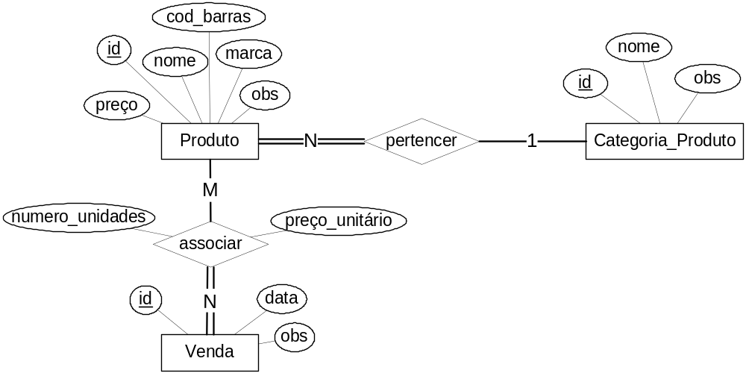

Figura 2- Diagrama de Entidade-Relacionamento da base de dados.

4. Modelo Lógico

Este capítulo apresenta o Modelo Lógico derivado a partir do Modelo Conceptual da base de dados.
A derivação do Modelo Lógico a partir do Modelo conceptual foi realizada por aplicação das regras de transformação lecionadas na Unidade Curricular de Conceção e Desenvolvimento de Bases de Dados.
O Modelo Lógico segue a seguinte abordagem de representação:
- As chaves primárias das tabelas são representadas com estilo negrito e sublinhado.
- As chaves estrangeiras das tabelas são representadas com estilo itálico.
- A representação da chave primária correspondente a cada chave estrangeira é feita por intermédio de uma seta dirigida para o nome da tabela onde se encontra essa chave primária.

categorias_produtos
produtos
vendas
(id, nome, obs)
produtos (id, nome, marca, cod_barras, obs, preco, id_categoria)

produtos_vendidos (id_venda, id_produto, preco_unitario, numero_unidades)
vendas (id, data, obs)

Figura 3 - Modelo Lógico da base de dados (tabelas por ordem alfabética do nome)

5. Consultas à base de dados
Este capítulo apresenta as consultas programadas para responder a questões operacionais relevantes (capítulo 2)

5.1 - Informação acerca dos produtos vendidos numa determinada venda.

Justificação | Código SQL
Útil para que no ato da venda possa analisar-se o que foi vendido. | SELECT c.nome AS "Categoria",  p.cod_barras AS "Codigo de barras",  p.nome AS "Nome do Produto",  pv. numero_unidades AS "Unidades compradas",  pv.numero_unidades*pv.preco_unitario AS "A pagar"  FROM produtos p  JOIN categorias_produtos c ON c.id = p.id_categoria  JOIN produtos_vendidos pv ON pv.id_produto=p.id  JOIN vendas v ON v.id=pv.id_venda  WHERE v.id=&venda;
Output
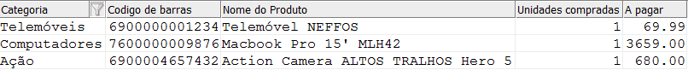

5.2 - ...

